ЗВІТ: ЛАБОРАТОРНА РОБОТА №2
Багатошарові Мережі (MNIST / Fashion MNIST)
Мета роботи
Написати програму мовою Python, що створює та навчає нейронну мережу для розпізнавання рукописних цифр (MNIST) та графічних символів (Fashion MNIST) за допомогою NumPy.
1. Коди програми Network2 із коментарями
Нижче наведено повний лістинг коду для розпізнавання Fashion MNIST зі зміненою функцією активації (ReLU) та ініціалізацією ваг за методом He, що дозволило уникнути проблеми згасаючого/вибухаючого градієнта.
Лістинг (Python):
import numpy as np
import random
from keras.datasets import fashion_mnist
import matplotlib.pyplot as plt

def relu(z):
return np.maximum(0, z)

def relu_prime(z):
return np.where(z > 0, 1.0, 0.0)

def sigmoid(z):
return 1.0/(1.0+np.exp(-np.clip(z, -500, 500)))

def sigmoid_prime(z):
return sigmoid(z)*(1-sigmoid(z))

class Network2(object):
def __init__(self, sizes):
self.num_layers = len(sizes)
self.sizes = sizes
# Використання ініціалізації He для ReLU для кращої збіжності
self.biases = [np.zeros((y, 1)) for y in sizes[1:]]
self.weights = [np.random.randn(y, x) * np.sqrt(2.0/x) for x, y in zip(sizes[:-1], sizes[1:])]

def feedforward(self, a):
for i, (b, w) in enumerate(zip(self.biases, self.weights)):
z = np.dot(w, a)+b
if i == len(self.weights) - 1:
a = sigmoid(z) # Сигмоїда на вихідному шарі
else:
a = relu(z) # ReLU на прихованому шарі
return a

def SGD(self, training_data, epochs, mini_batch_size, eta, test_data=None):
if test_data:
test_data = list(test_data)
n_test = len(test_data)
training_data = list(training_data)
n = len(training_data)

for j in range(epochs):
random.shuffle(training_data)
mini_batches = [training_data[k:k+mini_batch_size] for k in range(0, n, mini_batch_size)]
for mini_batch in mini_batches:
self.update_mini_batch(mini_batch, eta)
if test_data:
print("Epoch {0}: {1} / {2}".format(j, self.evaluate(test_data), n_test))
else:
print("Epoch {0} complete".format(j))

def update_mini_batch(self, mini_batch, eta):
nabla_b = [np.zeros(b.shape) for b in self.biases]
nabla_w = [np.zeros(w.shape) for w in self.weights]
for x, y in mini_batch:
delta_nabla_b, delta_nabla_w = self.backprop(x, y)
nabla_b = [nb+dnb for nb, dnb in zip(nabla_b, delta_nabla_b)]
nabla_w = [nw+dnw for nw, dnw in zip(nabla_w, delta_nabla_w)]
self.weights = [w-(eta/len(mini_batch))*nw for w, nw in zip(self.weights, nabla_w)]
self.biases = [b-(eta/len(mini_batch))*nb for b, nb in zip(self.biases, nabla_b)]

def backprop(self, x, y):
nabla_b = [np.zeros(b.shape) for b in self.biases]
nabla_w = [np.zeros(w.shape) for w in self.weights]
activation = x
activations = [x]
zs = []
# Прямий прохід
for i, (b, w) in enumerate(zip(self.biases, self.weights)):
z = np.dot(w, activation)+b
zs.append(z)
if i == len(self.weights) - 1:
activation = sigmoid(z)
else:
activation = relu(z)
activations.append(activation)

# Зворотній прохід - вихідний шар
delta = self.cost_derivative(activations[-1], y) * sigmoid_prime(zs[-1])
nabla_b[-1] = delta
nabla_w[-1] = np.dot(delta, activations[-2].transpose())

# Зворотній прохід - приховані шари
for l in range(2, self.num_layers):
z = zs[-l]
sp = relu_prime(z) # Змінено похідну на похідну ReLU!
delta = np.dot(self.weights[-l+1].transpose(), delta) * sp
nabla_b[-l] = delta
nabla_w[-l] = np.dot(delta, activations[-l-1].transpose())
return (nabla_b, nabla_w)

def evaluate(self, test_data):
test_results = [(np.argmax(self.feedforward(x)), y) for (x, y) in test_data]
return sum(int(x == y) for (x, y) in test_results)

def cost_derivative(self, output_activations, y):
return (output_activations - y)

def vectorized_result(j):
e = np.zeros((10, 1))
e[j] = 1.0
return e

if __name__ == '__main__':
(x_train, y_train), (x_test, y_test) = fashion_mnist.load_data()
# format data
training_inputs = [np.reshape(x, (784, 1))/255.0 for x in x_train]
training_results = [vectorized_result(y) for y in y_train]
training_data = list(zip(training_inputs, training_results))

test_inputs = [np.reshape(x, (784, 1))/255.0 for x in x_test]
test_data = list(zip(test_inputs, y_test))

print("Network2 initialized... (Fashion MNIST with ReLU)")
# Для ReLU використовуємо менший Learning Rate, щоб уникнути "взриву" градієнту (eta=0.5)
net = Network2([784, 30, 10])

net.SGD(training_data, 10, 10, 0.5, test_data=test_data)

# 4. Візуалізація результатів
class_names = ['T-shirt/top', 'Trouser', 'Pullover', 'Dress', 'Coat',
'Sandal', 'Shirt', 'Sneaker', 'Bag', 'Ankle boot']

idx1, idx2 = random.sample(range(len(test_inputs)), 2)
sample_inputs = [test_inputs[idx1], test_inputs[idx2]]
sample_labels = [y_test[idx1], y_test[idx2]]

preds = [np.argmax(net.feedforward(x)) for x in sample_inputs]

plt.figure(figsize=(10, 5))
for i in range(2):
plt.subplot(1, 2, i+1)
img = sample_inputs[i].reshape((28, 28))
plt.imshow(img, cmap='gray')
plt.title(f'Pred: {class_names[preds[i]]}\nTrue: {class_names[sample_labels[i]]}')
plt.axis('off')

plt.tight_layout()
plt.savefig('Network2_Visual_Test.png')
print('Visual test saved as Network2_Visual_Test.png')
2. Результати навчання та класифікації
Швидкість навчання (eta) була встановлена на 0.5, кількість епох — 10, розмір міні-батчу — 10. Точність на тестовій вибірці стабільно досягла ~85.5% (8539 правильних прогнозів з 10000).
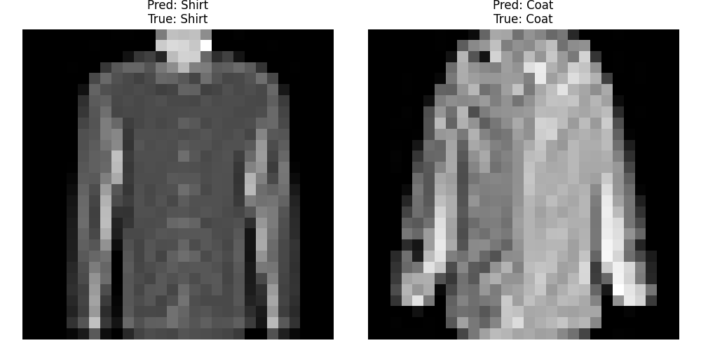
Рисунок 1 – Результат класифікації випадкових зображень Fashion MNIST
3. Висновки
1. Базова мережа (Sigmoid + MNIST): Базовий багатошаровий перцептрон з активаційною функцією Sigmoid зміг досягти високої точності ~94.4% на датасеті MNIST (рукописні цифри) після 10 епох. Дані завантажувались локально з файлу mnist.pkl.gz за допомогою бібліотеки pickle, що підтверджує можливість не залежати від зовнішніх API keras.
2. Модифікована мережа (ReLU + Fashion MNIST): Заміна сигмоїди на ReLU в прихованому шарі потребувала зміни похідної на relu_prime у алгоритмі зворотного поширення помилки (backprop).
3. Особливості ReLU: ReLU дозволив прискорити прямий і зворотній прохід завдяки відсутності складної експоненти. Однак, ReLU виявився набагато чутливішим до гіперпараметрів і ініціалізації ваг. З високим learning_rate = 3.0 нейрони ставали "мертвими" (повертали нуль), тому швидкість навчання довелося зменшити до орієнтовно 0.5, а для ініціалізації ваг використати метод He Initialization.
4. Результат розпізнавання: Модифікована мережа розпізнала 85.5% одягу з бібліотеки Fashion MNIST, і успішно провела класифікацію випадкових зображень під час процедури візуального тестування (як продемонстровано на графіках matplotlib).

